Rapport de projet web sémantique

**Membres du groupe :** Thamila Iberoualene, Adrien Meyrand, Cristhian Casierra, Sara Hamsassia

Master M1 IPS

17/05/2021

**Introduction**

Dans le cadre de l’UE HMIN218, nous réalisons un projet où nous mettons en place un système de données à base de connaissances sur une thématique. Le but est d’illustrer le fonctionnement du web sémantique. Ce dernier intègre la notion de partage de systèmes de données à bases de connaissances. En pratique, ces données utilisées sont des ressources web dont la description est normalisée afin de faciliter leur intégration par des agents logiciel. Des sites web comme Wikidata ou DBPedia fournissent des bases de connaissances sur différents sujets comme le sport, la politique, etc.

En ce qui concerne notre projet, nous avons choisi le thème du football. En premier lieu, nous modélisons nos objets et leurs relations dans notre domaine d’intérêt. Une fois le modèle retenu, nous l’illustrons avec un graphe RDF/RDFS (Ressource Description Framework/Schema) décrivant en détail nos ressources à travers des métadonnées. Puis, nous réalisons des requêtes sur le graphe obtenu, en local puis en choisissant un point d’accès pour avoir les données depuis une base de connaissances existante. On définit ensuite une ontologie pour compléter notre modèle et y faire des requêtes. Pour finir, nous expliquerons ce qui a été mis en place pour la gestion du projet.

**I – Modélisation du domaine d’intérêt**

**I.1 – Diagramme de classe UML**

Afin de modéliser les objets et les liaisons entre eux, nous mettons en place un diagramme de classes à l’aide du langage UML (Unified Modeling Language).

Dans la modélisation donnée Figure 1, nous décrivons un match de football.

Une équipe est décrite par un nom et un pays. On peut parler d’une équipe nationale ou d’une équipe d’un club. Elle est entraînée par un entraîneur. Elle participe à un match.

Un match est arbitré par un arbitre. Il a lieu à une date et en un lieu précis. Il peut être soit amical, soit de compétition. Dans le second cas, nous avons besoin de décrire une compétition avec une date de début, une date de fin et un nom.

Quand une équipe participe à un match contre un adversaire, on comptabilise le nombre de fautes et on donne le score final.

Un footballeur appartient à une équipe nationale ou une équipe de club ou bien les deux. Il est décrit par un numéro de maillot et un poste. Il peut être titulaire ou remplaçant et prendre des cartons pendant un match.

Enfin, on généralise les classes Footballeur, Arbitre et Entraîneur en une classe Personne avec un nom, un prénom, un âge et une nationalité.

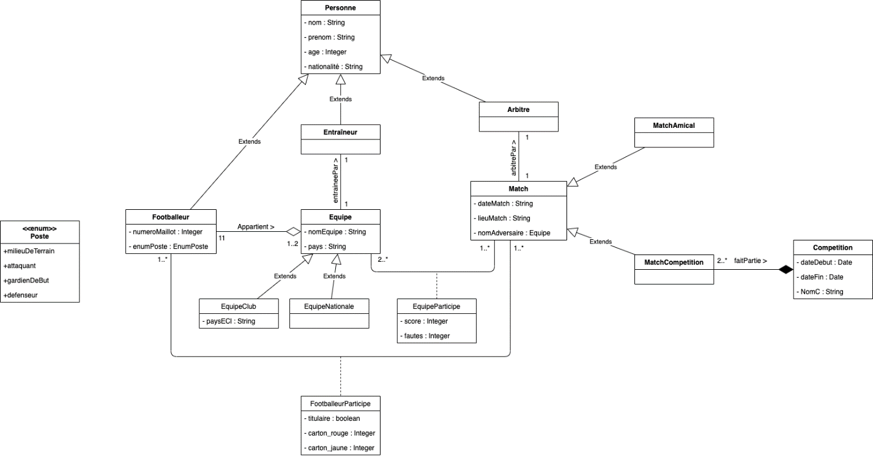

Figure 1: diagramme de classes

**I.2 – Diagramme d’objets UML**

Nous donnons une instance de notre diagramme de classes en utilisant un diagramme d’objets (Figure 2).

Pour ce faire, nous choisissons le contexte de la finale de la coupe du monde 2018 de football masculin. Nous prenons le footballeur Hugo Lloris qui appartient à l’équipe de France. Nous pourrions rajouter le club dans lequel il appartient, mais un diagramme d’objets est réalisé à partir d’un contexte particulier. Ici, vu que l’on parle de la finale de la coupe du monde, ce n’est pas la peine de mettre l’appartenance au club.

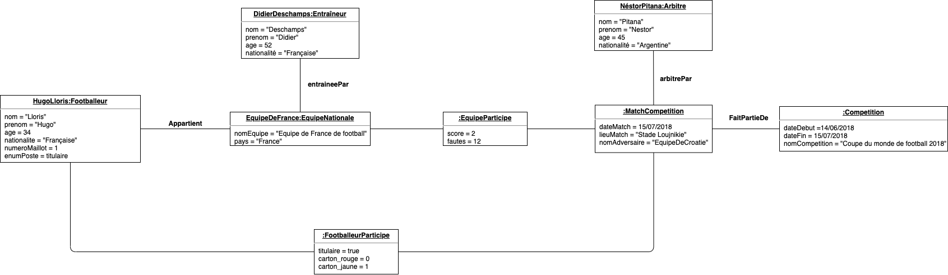

Figure 2 - Diagramme d'objets

**II – Illustration du modèle avec RDF/RDFS**

**II.1 – Graphe RDF/RDFS**

Mise en place du [**graphe RDFS**](https://github.com/adrienM94/ProjetWebSemantique/blob/main/Graphe_RDFS_projet.png) pour la description des ressources et des liaisons entre elles dans le cadre du web sémantique.

**II.2 – Requêtes SPARQL et en langage naturel**

**II.3 – TripleStore**

**III – Définition d’une ontologie**

**III.1 Graphe OWL**

Mise en place du [**graphe OWL**](https://github.com/adrienM94/ProjetWebSemantique/blob/main/Graphe_OWL_projet.png) pour définir une ontologie propre au modèle que nous avons créé.

**III.2 Requêtes SPARQL et en langage naturel**

**IV- Gestion du projet**

**IV-1. Outils utilisés**

**IV-2. Planification du projet (diagramme de Gantt)**

**V-Conclusion**